Plattenstreifen verleimt 50 mm 75 x 2500 mm
Knauf Gips

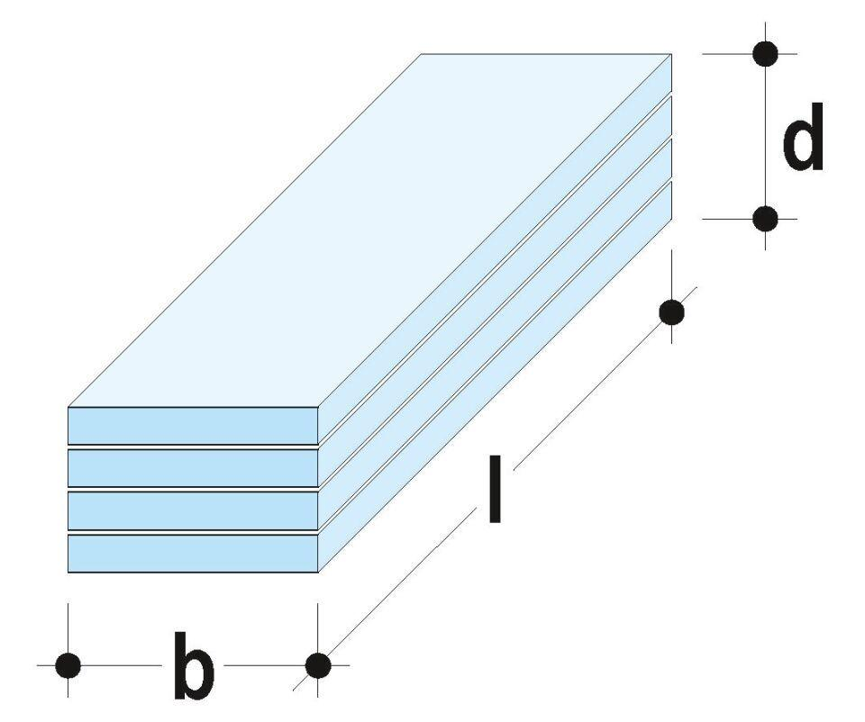Eigenschaften
GTIN:
4003982517982
HAN:
00672759
Perforierung
ohne Perforierung
Produkt
Streifen
Höhe (mm)
50,00
Länge (mm)
2.500,00
Bauform
Streifen
Beschichtung
unbeschichtet

